新 书 推 荐

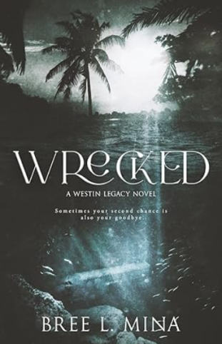
中文书名：《破碎之恋》
英文书名：Wrecked
作 者：Bree L. Mina
出 版 社：S&S/Simon Maverick
代理公司：ANA/Jessica
页 数：464页
出版时间：2025年10月
代理地区：中国大陆、台湾
审读资料：电子稿
类 型：爱情小说
#1 in Love Triangle Romance
#31 in Romantic Suspense (Books)
#204 in Contemporary Women Fiction

内容简介：

命运这东西，反复无常。

它可能引你走上一条痛苦之路，也可能带你踏上一段追寻幸福的旅程。

在变幻莫测面前，没有公平可言。

命运，无可避免。
并非所有人都注定拥有圆满的结局。
并非每个故事最终都能开花结果。
并非每一份爱都注定能够幸存。

有人相信，我们掌控着自己的命运。相信是我们决定了人生的结局、我们深爱的人，以及我们行走的道路。

但我并未选择从空难中幸存。
我并未选择和那个曾碾碎我灵魂的男人一起困在孤岛。
我并未选择为一颗已然沉寂的心，重新向一份强大到结局将令人无法承受的爱情敞开。

我不想爱上我姐姐的未婚夫。不想承受获救后随之而来的、难以逾越的痛苦。也不想放手那个直至我生命终结都将占据我心的男人。

但我不会再允许命运来决定我的未来。

接下来的这条路，属于我自己。

作者简介：

布里·L·米娜（Bree L. Mina）是一位言情/小说作家，她信奉：虐心越深，故事越妙。她是一位海军老兵，曾在世界各地生活，目前定居于俄亥俄州。

感谢您的阅读！
请将反馈信息发至：版权负责人
Email：Rights@nurnberg.com.cn
安德鲁·纳伯格联合国际有限公司北京代表处
北京市海淀区中关村大街甲59号中国人民大学文化大厦1705室, 邮编：100872
电话：010-82504106, 传真：010-82504200
公司网址：http://www.nurnberg.com.cn
书目下载：http://www.nurnberg.com.cn/booklist_zh/list.aspx
书讯浏览：http://www.nurnberg.com.cn/book/book.aspx
视频推荐：http://www.nurnberg.com.cn/video/video.aspx
豆瓣小站：http://site.douban.com/110577/
新浪微博：安德鲁纳伯格公司的微博_微博 (weibo.com)
微信订阅号：ANABJ2002


